Министерство образования Республики Беларусь

Учреждение образования

БЕЛОРУССКИЙ ГОСУДАРСТВЕННЫЙ УНИВЕРСИТЕТ

ИНФОРМАТИКИ И РАДИОЭЛЕКТРОНИКИ

Факультет инфокоммуникаций

Кафедра защиты информации

Лабораторная работа №8

**VOIP-ТЕЛЕФОНИЯ**

Шифр 672

Проверила:

Белоусова Е.С.

Выполнила ст. гр. 961401

Акулова П.Г.

­

Минск 2021

**Цель:** изучить принципы работы VoIP-телефонии, Научиться овладеть навыками конфигурации маршрутизаторов и коммутаторов для VoIP- телефонии.

**Исходные данные**

Таблица 1. Количество телефонов

|  |  |  |  |
| --- | --- | --- | --- |
| Третья цифра шифра | Количество аналоговых телефонов | Количество IP-телефонов | Номер голосового VLAN |
| 2 | 3 | 3 | 330 |

IP-адреса

|  |  |  |
| --- | --- | --- |
| Вторая цифра шифра | Диапазон телефонных номеров | IP-адреса |
| 7 | 370-2380 | 192.168.35.2-192.168.35.250 |

Таблица адресации

|  |  |  |  |  |
| --- | --- | --- | --- | --- |
| Наименование  устройства | IP-адрес | Маска подсети | MAC-aдрес | Телефонный но-  мер |
| Home VoIP0(Analog Phone0) | DHTP  192.168.35.1 | 255.255.255.0 | 0060.702B.7101 | 376 |
| Home VoIP1(Analog Phone1) | 0002.4A43.2B01 | 375 |
| Home VoIP2(Analog Phone2) | 0030.F2EE.0201 | 374 |
| IP Phone0 | 0090.0C3A.138A | 371 |
| IP Phone1 | 000A.4161.6229 | 373 |
| IP Phone2 | 00D0.BA3C.74BD | 372 |
| PC25 | DHTP  192.168.30.100 | 0050.0F97.1C7E | 377 |
| PC26 | 0001.4302.7D99 | 378 |
| PC27 | 0030.F217.E2DB | 379 |
| PC28 | 0001.BA81.6401 | 380 |

Добавили VLAN для IP-телефонии:

Проверили настройку dhcp-сервера на роутере:

Телефонный звонок с аналогового телефона на компьютер:

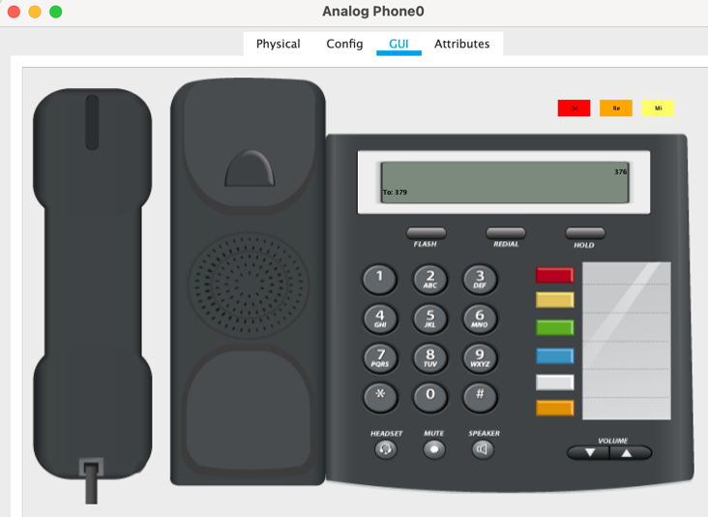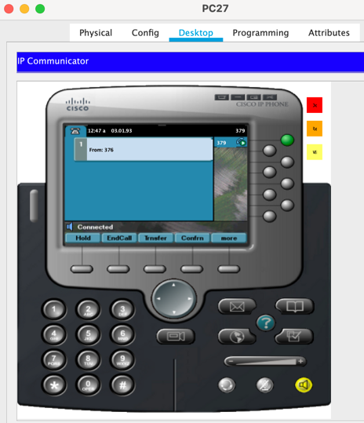

Телефонный звонок с компьютера на аналоговый телефон:

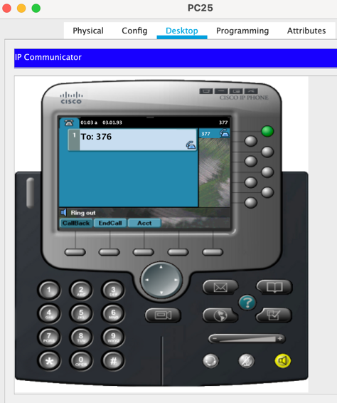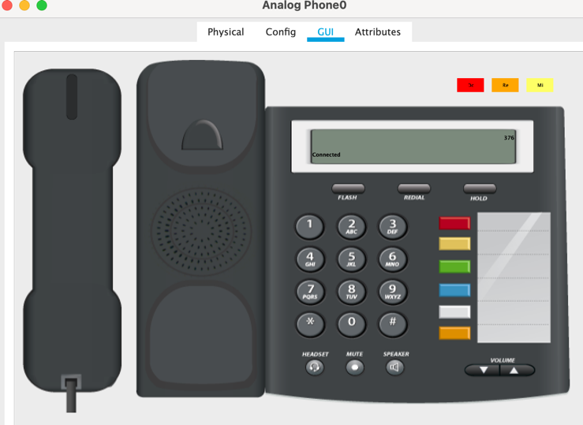

Телефонный звонок с компьютера на IP-телефон:

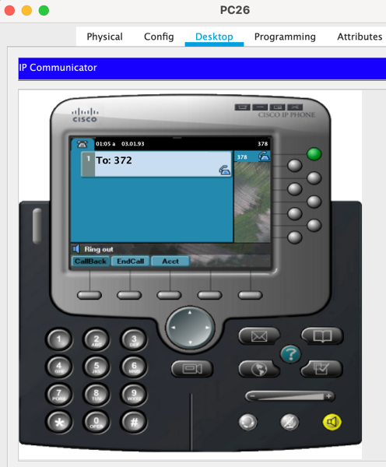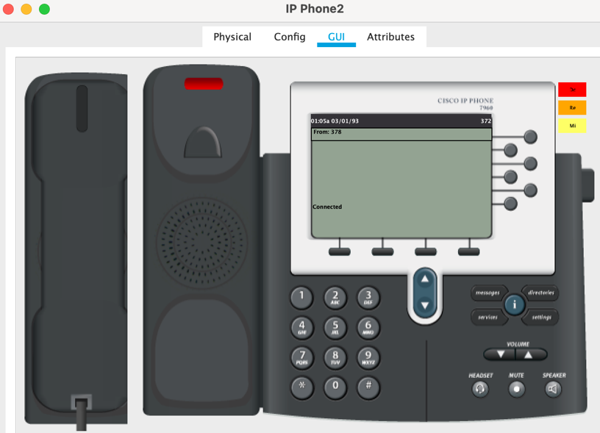

Телефонный звонок с IP-телефона на аналоговый телефон:

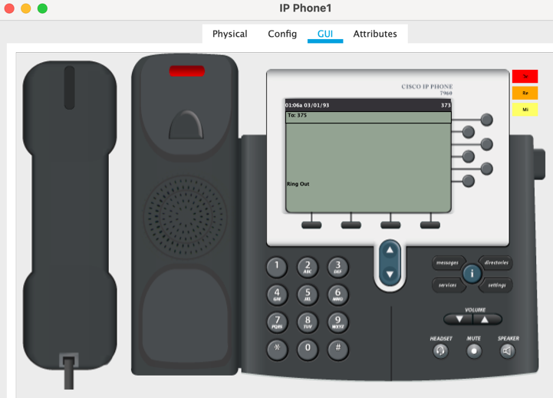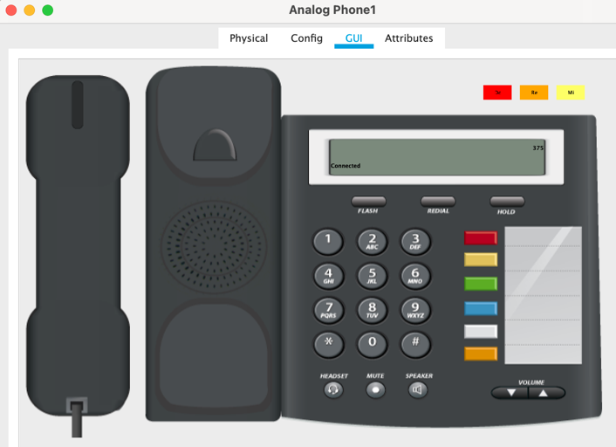

Конфигурация роутера:

Current configuration : 3426 bytes

!

version 12.4

no service timestamps log datetime msec

no service timestamps debug datetime msec

no service password-encryption

!

hostname Router

!

!

!

enable secret 5 $1$mERr$J2rue93zAyGMWg6vqrbw9.

!

!

ip dhcp excluded-address 192.168.35.1

!

ip dhcp pool Tel

network 192.168.35.0 255.255.255.0

default-router 192.168.35.1

option 150 ip 192.168.35.1

!

!

!

ip cef

no ipv6 cef

!

!

!

!

!

!

!

!

!

!

ip ftp username Ann

ip ftp password 1

!

!

spanning-tree mode pvst

!

!

!

!

!

!

interface FastEthernet0/0

description LAN1

no ip address

ip helper-address 192.168.30.100

duplex auto

speed 100

!

interface FastEthernet0/0.3

encapsulation dot1Q 33

ip address 192.168.33.1 255.255.255.0

ip helper-address 192.168.30.100

!

interface FastEthernet0/0.7

encapsulation dot1Q 37

ip address 192.168.37.1 255.255.255.0

ip helper-address 192.168.30.100

!

interface FastEthernet0/0.8

encapsulation dot1Q 38

ip address 192.168.38.1 255.255.255.0

ip helper-address 192.168.30.100

!

interface FastEthernet0/0.10

encapsulation dot1Q 30

ip address 192.168.30.1 255.255.255.0

!

interface FastEthernet0/0.32

encapsulation dot1Q 32

ip address 192.168.32.1 255.255.255.0

ip helper-address 192.168.30.100

!

interface FastEthernet0/1

description LAN1

no ip address

duplex auto

speed 100

!

interface FastEthernet0/1.10

encapsulation dot1Q 10

ip address 10.10.10.1 255.255.255.0

ip helper-address 192.168.30.100

!

interface FastEthernet0/1.34

encapsulation dot1Q 34

ip address 192.168.34.1 255.255.255.0

ip helper-address 192.168.30.100

!

interface FastEthernet0/1.330

encapsulation dot1Q 330

ip address 192.168.35.1 255.255.255.0

ip helper-address 192.168.35.1

!

interface FastEthernet1/0

description LAN1

ip address 192.168.40.1 255.255.255.0

duplex auto

speed auto

!

interface Vlan1

no ip address

shutdown

!

ip classless

!

ip flow-export version 9

!

!

!

!

!

!

!

!

telephony-service

max-ephones 15

max-dn 15

ip source-address 192.168.35.1 port 2000

auto assign 1 to 15

!

ephone-dn 1

number 371

!

ephone-dn 3

number 372

!

ephone-dn 4

number 373

!

ephone-dn 5

number 374

!

ephone-dn 6

number 375

!

ephone-dn 7

number 376

!

ephone-dn 8

number 377

!

ephone-dn 9

number 378

!

ephone-dn 10

number 379

!

ephone-dn 11

number 380

!

ephone 1

device-security-mode none

mac-address 0090.0C3A.138A

type 7960

button 1:1

!

ephone 2

device-security-mode none

mac-address 00D0.BA3C.74BD

type 7960

button 1:3

!

ephone 3

device-security-mode none

mac-address 000A.4161.6229

type 7960

button 1:4

!

ephone 4

device-security-mode none

mac-address 0030.F2EE.0201

type ata

button 1:5

!

ephone 5

device-security-mode none

mac-address 0002.4A43.2B01

type ata

button 1:6

!

ephone 6

device-security-mode none

mac-address 0060.702B.7101

type ata

button 1:7

!

ephone 7

device-security-mode none

mac-address 0050.0F97.1C7E

type CIPC

button 1:8

!

ephone 8

device-security-mode none

mac-address 0001.4302.7D99

type CIPC

button 1:9

!

ephone 9

device-security-mode none

mac-address 0030.F217.E2DB

type CIPC

button 1:10

!

ephone 10

device-security-mode none

mac-address 0001.6450.E4A3

type CIPC

button 1:11

!

ephone 11

device-security-mode none

mac-address 0090.2BEC.994E

!

line con 0

exec-timeout 30 0

password Stark

login

!

line aux 0

!

line vty 0 4

login

!

!

ntp authentication-key 672 md5 0800475B05161316 7

ntp trusted-key 672

ntp server 192.168.33.104 key 672

ntp update-calendar

!

end

Router#

**Вывод:** в данной лабораторной работе добавил в ранее смоделированную сеть аналоговый телефон, подключенный через VoIP-шлюз, IP-телефон. Настроил DHCP-сервер на роутере для IP-телефонии. Проверил исправность работы всей сети.